학생 성적 관리 프로젝트 (day35)

jsp를 이용해서 학생 성적 관리 프로젝트 구현하기

dbconnection.jsp를 사용해 db연결을 간편하게 구현하기

javascript로 유효성 검사하기

|  |  |  |  |  |
| --- | --- | --- | --- | --- |
| 버전 | 변경일 | 작성자 | 변경사유 | 변경내역 |
| 1.0 | 2021-10-01 | 김지윤 | 최초작성 | 최초작성 |
| 1.0 | 2021-12-13 | 김지윤 | 내용수정 | 내용수정 |

**1. 데이터베이스 (Oracle)**

|  |  |  |  |  |
| --- | --- | --- | --- | --- |
| 테이블명 | BOOKSTORE |  | 테이블명 | BOOKLIST |
| 책번호(PK) | BNO(PK) |  | 구입날짜 | BDATE |
| 책이름 | BNAME |  | 책이름 | BNAME |
| 저자 | AUTHOR |  | 가격 | PRICE |
| 출판사 | PUBLISHER |  | 수량 | CNT |
| 가격 | PRICE |  | 합계 | TOT |
| 수량 | CNT |  |  |  |

|  |  |
| --- | --- |
| 테이블명 | LOGIN |
| 아이디 | ID |
| 비밀번호 | PW |

**2. 메인화면**

요청 URL

http://localhost:8282/day38/Main.jsp

Response Body

**3. 도서목록**

요청 URL

<http://localhost:8282/day38/Output.jsp>

Response Body

**4-1. 도서검색**

요청 URL

<http://localhost:8282/day38/SearchForm.jsp>

Response Body

**4-2. 도서검색**

요청 URL

[http://localhost:8282/day38/Search.jsp](http://localhost:8282/day38/SearchForm.jsp)?{bname}

Response Body

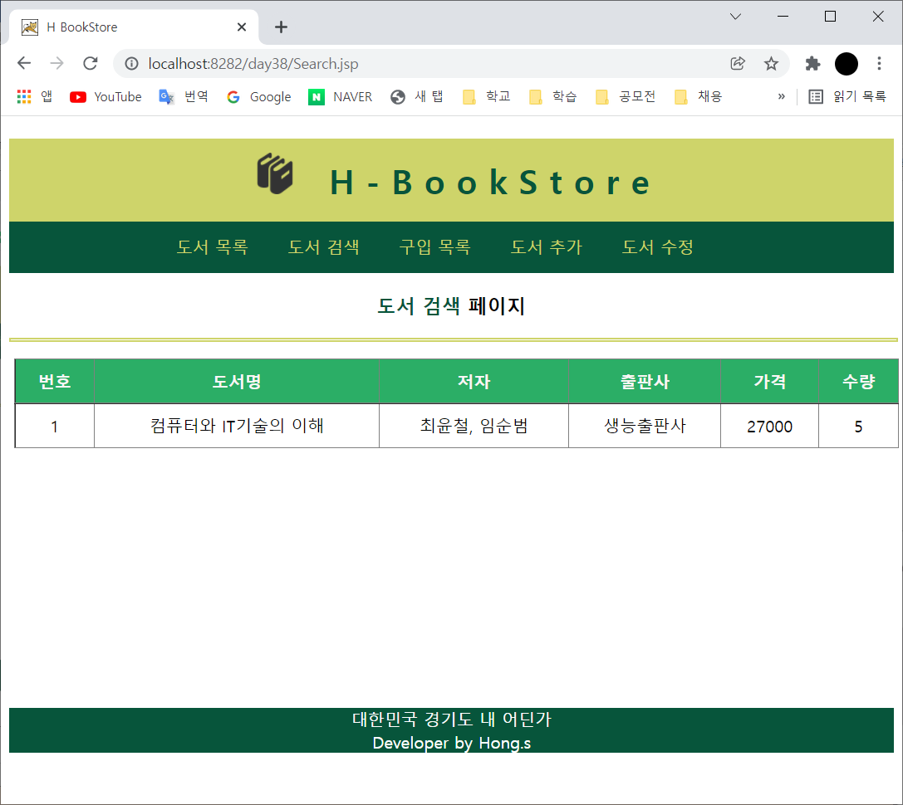

**5. 도서구입**

요청 URL

[http://localhost:8282/day38/Buy.jsp?{bno}&{bname}&{price}&{cnt}](http://localhost:8282/day38/Buy.jsp?%7bbno%7d&%7bbname%7d&%7bprice%7d&%7bcnt%7d)

Response Body

**6. 도서구입목록**

요청 URL

<http://localhost:8282/day38/BuyList.jsp>

Response Body

**7. 관리자로그인 (도서추가, 도서수정)**

요청 URL

<http://localhost:8282/day38/Login.jsp>

Response Body

**8. 도서추가 (로그인 성공시에만)**

요청 URL

<http://localhost:8282/day38/Insert.jsp>

<http://localhost:8282/day38/Insert.do>

Response Body

**9-1. 도서목록 (로그인 성공시에만)**

요청 URL

<http://localhost:8282/day38/Admin_Output.jsp>

Response Body

**9-2. 도서수정 (로그인 성공시에만)**

요청 URL

[http://localhost:8282/day38/Modify.jsp?{bno}&{bname}](http://localhost:8282/day38/Modify.jsp?%7bbno%7d&%7bbname%7d)

Response Body

**10-1. 도서목록 (로그인 성공시에만)**

요청 URL

http://localhost:8282/day38/Admin_Output.jsp

Response Body

**10-2. 도서삭제 (로그인 성공시에만)**

요청 URL

http://localhost:8282/day38/Delete.do?{bno}

Response Body

